Пластина ТЛ (90;90;112,2) 0,8хD76,2-ШП | Материал синтетический танталат лития (LiTaO₃) |  |  | Допуски
 | Угол, Φ° |  | 90° | +/- 10’
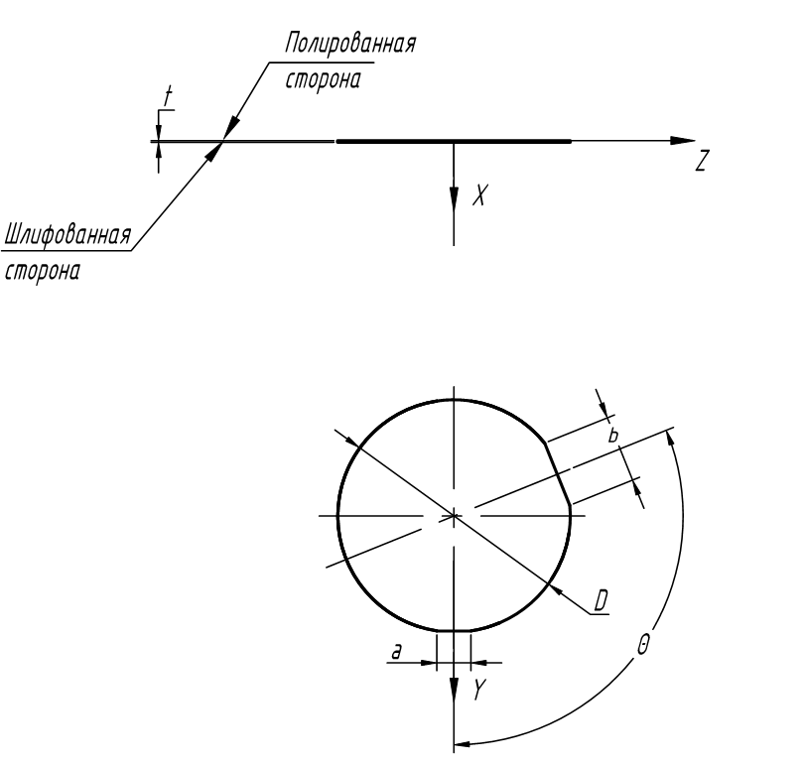 | Угол, Ψ° |  | 90° | +/- 10’
 | Угол , Θ° |  | 112,2° | +/- 15’
 | Диаметр пластины D, мм |  | 76,2 | +/- 0,25
 | Толщина пластины t, мм |  | 0,50 | +/- 0,03
 | Базовый срез b, мм |  | 22,0 | +/-3,0
 | Вспомогательный срез a, мм |  | 11,20 | +/-4,0
 | Обработка поверхности
 | Лицевая сторона пластины | Полированная,  Ra ≤ 0,7 нм
 | Обратная сторона пластины | Шлифованная,  Ra ≤ 0,5мкм
 | Плоскостность (TTV) | < 10 мкм
 | Дефекты на поверхности
 | Рабочая область пластины | На 3 мм меньше диаметра пластины
 | Царапины, трещины, включения, непрополированные области | В рабочей области не допускаются при визуальном осмотре
 | Сколы  А) Внутри рабочей области с обеих сторон и на базовом срезе  Б) За пределами рабочей области пластины | А) не допускаются  Б) Допускаются сколы длиной не более 1,0 мм и шириной не более 0,5мм.
 | Обработка края | Скругленные кромки

